纳米Work企业智能体平台——学员材料
这是给 FDE 学员的平台知识底座。我们做行业智能体，工具统一用这个平台（纳米Work 企业智能体平台，对外正式名「360AI 企业智能体构建与运营平台，私有化版」）。到了客户现场，客户问"你这平台能干啥""跟我们买的 XX 智能体有啥不一样""数据安不安全""能不能私有化"，你得张口能讲清楚。
这份只讲学员真用得上的干货——平台是啥、三态、L2/L3/L4 怎么选、运行空间、MCP+Skill、安全和私有化、能干哪些场景。至于平台内部的九大工程、九大资产、详细优势和客户价值那套，需要时翻白皮书原文即可，不用背。
配套读：SDR 数据基座（平台的数据底座）、大数据能力与医疗数据中台（数据怎么来的）——都在本阶段平台技术库里。

一、一句话讲清这个平台
大模型很强，但企业要的不是一个会聊天的 AI，而是能真正干活、能接进业务系统、能被权限和安全管住、能沉淀成企业资产的智能体。
纳米Work 企业智能体平台 = 企业搭、跑、管、运营智能体的一站式平台。 把智能体、模型、知识、工具、Skill、工作流、评测、安全、审计全都统一管起来。
一句话记住它的定位：让智能体从"临时工"变成"金牌员工"——不是搭一次玩玩的小实验，是企业能长期依赖的生产力工具。

二、解决什么痛点
企业自己零散搭智能体，很快撞上这几个坑。客户现场这些痛点你要能对上号：
- 碎片化：各部门各搭各的，提示词、工具、知识库、权限、日志全分散，形不成企业级复用。
- 接不进系统：OA、ERP、CRM、HR、财务……没统一接入机制，智能体进不了真实业务流程。
- 管不住：智能体能调工具、访问数据，一旦没权限控制和审计，就可能越权、泄密、误操作。
- 私有化升级难：政企要内网部署、多租户、品牌适配、升级不丢数据，没工程化体系扛不住。
给客户的一句话：没有统一平台，AI 建设是散沙；有了统一平台，AI 建设才能形成护城河。

三、平台架构（一张图看懂）
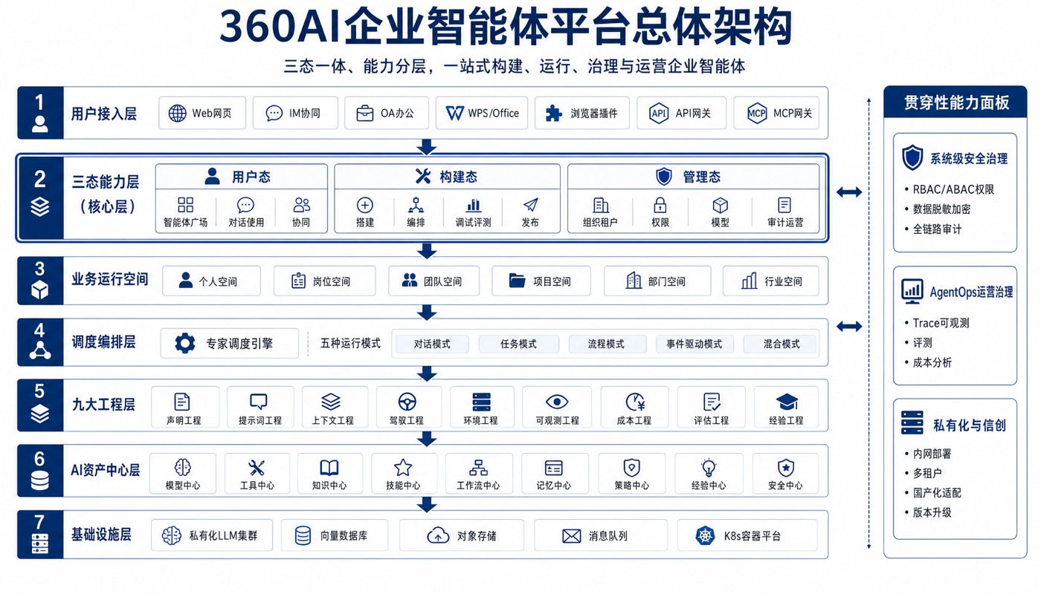
平台是"三态一体、能力分层"，从上到下七层。学员不用记全，抓住最有用的一个概念——三态：

三态分离：用 / 搭 / 管
平台把三件事分给不同角色，这是它最贴企业权责文化的设计：
态 | 给谁 | 干什么
用户态 | 普通员工、业务人员 | 在智能体广场里找、用智能体，对话、传文件、看结果
构建态 | 业务构建者、  FDE  、ISV | 搭智能体、编排任务、调试评测、发布
管理态 | 管理员、安全/审计/运营 | 管组织租户、权限、模型、审计、运营分析

我们 FDE 主要在构建态干活。 三态形成闭环：用户用得怎么样的反馈，驱动构建态优化；搭好的智能体经管理态审核授权后进用户态。
图里下面几层（调度、九大工程、九大资产中心、基础设施）是平台的"内功"，学员知道有这么回事就行，不用记名词。

四、智能体怎么选形态（L2 / L3 / L4 / GUI）
这个最实用。平台不逼你用一种智能体解决所有问题，按任务特点分层选：
形态 | 适合什么 | 特点
L2 工作流 | 流程明确、步骤固定（知识问答、表单审核、标准报告） | 确定性高、可预测
L3 自主规划 | 目标明确但路径要动态判断（方案撰写、深度研究、复杂问答） | 灵活自主
L4 多智能体蜂群 | 跨专业跨角色的大任务（招投标、合同审核、行业研究） | 多专家分工并行
GUI 智能应用 | 要结构化输入/批量/字段编辑（合同审核、报表、表单填报） | 智能体 + 可视化界面

判断线：任务越标准 → 越往 L2；越开放 → 越往 L3；越复杂多角色 → L4。别一上来就上 L4，简单任务 L2 更稳。

五、业务运行空间（让智能体有"组织身份"）
这是平台跟"单个 Agent 工具"最大的区别。传统是"配一个能回答的 Agent"，这里是给某类业务搭一个完整的 AI 工作环境——按个人/岗位/团队/项目/部门/行业分空间，每个空间绑定自己的用户、权限、知识库、工具、模型。
好处：用户不用管底层配了啥，在"合同审核项目空间"里直接传合同提要求，平台自动调合同审查智能体 + 法规知识库 + 条款识别 Skill 一起干活。而且空间就是权限边界、记忆边界、治理边界，不会串数据。

六、MCP + Skill：智能体的两只手
智能体要干活，得解决两件事，这俩分别解决：
- MCP——解决"怎么连企业系统"。把 OA/ERP/CRM/财务等系统能力统一注册、授权、审计，一次接入多个智能体复用。
- Skill——解决"怎么沉淀会干活的能力"。把文档解析、表格清洗、自动填表、合同抽取这些成熟任务封装成可复用技能。
一句话：MCP 让智能体"接得上系统"，Skill 让它"沉淀得下能力"。

七、安全 + 私有化（客户最认这块）
政企客户拍不拍板，常看这两点，你要能张口讲清。

安全：核心一句话
Prompt 不承担真实权限控制。智能体能不能访问某知识库、调某工具、写某数据，由系统后端、统一权限、MCP 网关、策略引擎共同管，不靠提示词写几句就算数。
配套还有：身份权限精细授权、多租户隔离、高危操作人工确认+沙箱、数据脱敏加密、全链路审计。

私有化：政企命门
支持内网部署、数据不出域、集团多租户、信创国产化适配（国产 OS/数据库/CPU）、客户品牌定制（Logo/名称/主题）、版本升级不丢已配置的智能体和数据。

八、能干哪些场景
平台按"先易后难、先低风险"的路子推，五类场景：
场景类型 | 定位 | 举例
技能型 | 快速启动、低风险快见效 | 文档摘要、翻译、表格分析、智能问答、OCR 识别
岗位型 | 部门级推广、沉淀岗位经验 | HR 简历筛选、财务报销审核、法务合同审核、智能客服
行业型 | 高价值交付 | 医疗辅助、金融风控、制造运维等行业方案
管理运营型 | 平台自运营 | Prompt 优化、评测生成、运营报告
安全治理型 | 可信运行的主动防线 | 注入检测、越权监控、红队模拟、合规报告

给客户选场景的原则：先挑流程标准、数据风险低、见效快的技能型场景试点；再围绕高频岗位做岗位智能体；最后深化到行业方案。价值高但安全风险大的场景，先过安全评估再推，别冒进。

一句话总结
纳米Work 企业智能体平台，是把"搭、跑、管、运营智能体"这一整套做成了一个能私有化交付的平台——三态分离贴合企业权责，多形态框架（L2/L3/L4）+ 业务运行空间让智能体真进业务流程，MCP+Skill 让它接得上系统、沉淀得下能力，系统级安全和私有化让政企放心用。我们做行业智能体，就是在这个平台上干活。

